Протокол

собрания села Новые Чебенки
сельского поселения Новочебенкинский сельсовет муниципального района Зианчуринский район Республики Башкортостан

Дата: “ 29 ” ноября 2019 г.
Председатель: Шаяхметов Рафис Тагирович
Секретарь: Зайцева Светлана Васильевна
Общая численность проживающих 597 чел.
Присутствовало: 81 чел.,
Приглашенные: Ибрагимов И.Ф.- главный специалист отдела экономического развития, инвестиции и предпринимательства Администрации муниципального района Зианчуринский район

Собрание открывает глава сельского поселения Шаяхметов Рафис Тагирович: - Уважаемые жители села Новые Чебенки, приглашенные. Нам необходимо в начале выбрать председателя и секретаря собрания. Какие будут предложения? Поступили предложения Председателем избрать Шаяхметова Р.Т. секретарем Зайцеву С.В.
Предложение ставится на голосование.
Голосовали: «За» -81; «Против» – нет; «Воздержались» – нет
Решение принимается.
Председательствующий: Далее нам нужно выбрать счетную комиссию, которая будет подсчитывать точное число голосов. Были предложены две кандидатуры: Хасанову З.М., Бакирову Л.И. предлагаю проголосовать.
Голосовали: «За» - 81; «Против» – нет; «Воздержались» – нет
Решение принимается.
Председательствующий:
Уважаемые жители села, сегодня на повестке дня ставятся следующие вопросы:

- Информация о реализации в Республике Башкортостан проектов развития общественной инфраструктуры, основанных на местных инициативах (Программе поддержке местных инициатив – ППМИ), и возможном участии в ней муниципального образования (далее – МО)
- О наиболее острых социально-экономических проблемах МО, связанных с социальной и экономической инфраструктурой и выборе проекта для участия в ППМИ.
3. О софинансировании проекта ППМИ со стороны МО, населения и спонсоров
4. Выборы инициативной группы для организации работ в рамках ППМИ.
5. Распределение средств экономии, полученных в результате торгов.

Повестка дня ставится на голосование.
Голосовали: «За» -81; «Против» – нет; «Воздержались» – нет
Решение принимается.

1. Слушали: Ибрагимова И.Ф.- главного специалиста отдела экономического развития, инвестиции и предпринимательства Администрации муниципального района Зианчуринский район
Добрый день, уважаемые жители! В целях повышения качества жизни и активности населения в процессе местного самоуправления, по решению Главы и Правительства Республики Башкортостан реализуется Программа поддержки местного инициатив ППМИ предусматривает выделение на конкурсной основе субсидий из республиканского бюджета на реализацию проектов, направленных на благоустройство территории. При этом отбор и реализация проектов в поселениях осуществляется при активном участии населения. Что это значит? То есть жители нашего села самостоятельно определяют наиболее приоритетную проблему, по которой будет работать данный проект. Перечислю типологию проектов: объекты жилищно-коммунального хозяйства, в том числе объекты электро-, тепло-, газо- и водоснабжения, водоотведения, снабжения населения топливом, объекты организации благоустройства, объекты уличного освещения, объекты сбора твердых коммунальных/бытовых отходов и мусора; автомобильные дороги местного значения и сооружения на них; объекты для обеспечения первичных мер пожарной безопасности; объекты для обеспечения жителей услугами бытового обслуживания; игровые площадки; учреждения культуры; учреждения образования; учреждения библиотечного обслуживания населения; объекты культурного наследия; объекты физической культуры и массового спорта; места массового отдыха населения; места захоронения; иные объекты, за исключением капитального строительства и реконструкции объектов общественной инфраструктуры. После определения приоритетного проекта, будет подготовлена конкурсная заявка для получения субсидии из республиканского бюджета на его реализацию.

Председательствующий: Администрация сельского поселения предлагает жителям нашего села принять участие в Проекте по поддержке местных инициатив Цель проекта: самим жителям определить приоритетный проект (объект) для его реализации в 2020 году.. В случае победы в конкурсе и обеспечения вклада населения можно получить субсидию из республиканского бюджета в размере до 1,0 млн. рублей на реализацию отобранного населением проекта. Размер вклада населения определяется самим населением на общем собрании. У нас уже есть опыт, мы принимали участие в программе ППМИ в 2017 году – отремонтировали СДК с. Новые Чебенки, в 2015 году – поменяли крышу СДК с. Ишемгул. В 2018 году по программе приобрели театральные кресла для СДК С. Ишемгул. в 2019 году приобретение материала для огораживания кладбища в с. Новые Чебенки.
В 2017 году хотели принять участие в программе ППМИ и приобрести трактор МТЗ-82, но у нас не было единого мнения, и мы не победили в конкурсе. Для того, чтобы победить в конкурсе, нужно иметь общее мнение, что именно мы хотим. На конкурсный отбор от одного поселения может быть представлена только одна заявка, подготовленная Администрацией сельского поселения, либо Администрацией МР. Субсидии представляются бюджетам муниципальных районов РБ при условии софинансирования со стороны бюджета поселения в размере не менее 15 % и со стороны населения не менее 10 % от суммы субсидий, выделяемой из бюджета РБ. Предлагаем в 2020 году принять участие в ППМИ, так как острые социально-значимые вопросы в сельском поселении существуют.
Председательствующий: Если у населения нет вопросов, то предлагаю вопрос об участии с. Новые Чебенки в Проекте поддержки местных инициатив поставить на голосование.
Постановили: Принять к сведению информацию о ППМИ, посчитать целесообразным участие в ней муниципального образования.

Голосовали: «За» -81; «Против» – нет; «Воздержались» – нет.

Решение принимается.

2. Председательствующий: - Уважаемые жители, теперь, когда вы решили участвовать в Программе, необходимо выбрать первоочередную проблему села. Какие будут предложения.
Выступили:
Тулибаев А.М. – директор МОБУ СОШ и житель с. Новые Чебенки:
Я очень рад, что есть такая программа, с помощью которой мы можем все вместе что-то преобразить и улучшить. Практически все жители села очень часто собираются в клубе на различные мероприятия, на все праздники, и хочется чтоб клуб нас встречал уютным, красивым.
Я хочу предложить приобрести театральные кресла для СДК села Новые Чебенки и обновить сцену.
Сабиров Марат Сулиманович - староста с. Новые Чебенки:
Я уже не раз предлагал огородить кладбище на Заречной стороне, это тоже нужное и важное дело.
Хасанов Ш.Я. - житель с. Новые Чебенки:
Да я тоже поддерживаю идею приобретения театральных кресел для СДК села Новые Чебенки и обновление сцены. Еще будучи главой СП, я не раз предлагал эту идею. У нас опыт уже есть, мы закупили театральные кресла в с. Ишемгул, очень красивые, мягкие, удобные. С удовольствием сидим в них и смотрим концерты, спектакли. И хочется, чтобы в Новых Чебенках люди приходили в клуб, принимали участие в мероприятиях, отдыхали всей семьей.
Аминев Ильшат Зиннатович:
Я хотел бы обратить внимание на наш водопровод, трубы старые, часто случаются прорывы водопровода, потом почти все село сидит без воды в ожидании ремонта. А не лучше ли заменить весь водопровод в селе.

Председательствующий: - Хотелось бы обсудить каждое Ваше предложение поподробнее.
По поводу вопроса об огораживании кладбища на Заречной стороне – чтоб полностью его огородить нужна большая сумма денег, проживающих на улице Заречной мало, многие дома уже пустуют. В этом году мы собирали по 300 руб. со двора, а для заречного кладбища выйдет намного больше, и нет гарантии что мы сможем собрать с населения нужную сумму. В 2020 году попробуем найти средства для этого из районного бюджета, подключим спонсоров. А по поводу проведения водопровода, тоже уже не раз говорилось, что мы не уложимся в сумму программы, это дорогостоящий проект.
Предварительно в с. Новые Чебенки был проведен опрос населения, было роздано и заполнено 350 опросных листов. В которых население выбрало наиболее важное для себя предложение. Наше мнение и мнение населения совпало, 297 человек выбрали приобретения театральных кресел для СДК села Новые Чебенки и обновление сцены. Если нет возражений, перейдем к голосованию. На этот раз голосование будет рейтинговое, т. е. выставляется два вопроса и каждый может проголосовать только за один из них. Два раза голосовать нельзя. Приступим.
1. За приобретение театральных кресел для СДК села Новые Чебенки и обновление сцены. :
"За"– 78 чел.
"Против" – 3 чел.
"Воздержавшихся" - нет.
2. За ограждение кладбища на Заречной стороне:
"За" – 3 чел.
"Против" -78 чел.
"Воздержавшихся"-нет.
Постановили:
1. Считать наиболее неотложной и важной задачей, связанной с муниципальной инфраструктурой с. Новые Чебенки: приобретения театральных кресел для СДК села Новые Чебенки и обновление сцены. с. Новые Чебенки.
2. Принять участие в ППМИ с проектом по решению данной проблемы.

Голосовали – «За» - 81 человек. «Против» – нет, «Воздержались» – нет.
Решение принимается.

3. Председательствующий: - Теперь на повестку выносится третий вопрос – софинансирование проекта ППМИ со стороны местного сообщества (муниципального бюджета, вклада населения, вклада спонсоров). Общая сумма необходимая для приобретения кресел и сценической одежды составляет 792500 рублей. Для того чтобы наш проект прошел необходимо софинансирование со стороны бюджета сельского поселения в размере 15 % , со стороны населения 10 % от суммы, со стороны спонсоров – 10 %, остальная сумма из бюджета Республики Башкортостан.
Предварительно подсчитали для приобретения театральных кресел для СДК села Новые Чебенки и обновление сцены необходимо собрать по 500 тысяч рублей.
Аминев Ильшат Зинатович:
С каждого двора предлагаю собрать по 500 рублей.
Председательствующий: - Я думаю, вполне дельное предложение, предлагаю проголосовать. Кто за данное предложение?
Голосовали: «За» - 81; «Против» – нет; «Воздержались» – нет
Решение принимается.

4. Председательствующий: О создании инициативной группы для организации работ в рамках ППМИ.
Поступили следующие кандидатуры.
1.Хасанов Шамиль Ядкарович –председатель комиссии;
2.Аминев Ильшат Зинатович
3.Сабиров Марат Сулиманович
4.Хасанов Халил Салихович
5.Салихова Аниса Рафиковна
6.Клюшина Вера Александровна
7.Шаяхметова Гульнара Халиловна

Предложение ставится на голосование.

Голосовали: «За» - 81; «Против» – нет; «Воздержались» – нет
Решение принимается
Постановили: Избрать в состав инициативной группы следующих представителей населения МО:
1.Хасанов Шамиль Ядкарович –председатель комиссии;
2.Аминев Ильшат Зинатович
3.Сабиров Марат Сулиманович
4.Хасанов Халил Салихович
5.Салихова Аниса Рафиковна
6.Клюшина Вера Александровна
7.Шаяхметова Гульнара Халиловна

Председательствующий: - На повестке дня остается 5 вопрос. Если мы выиграем, после проведения торгов, согласно 44 ФЗ, если остаются деньги, на какие цели мы их направим? Бюджетные деньги возвращаются прямо пропорционально. Нам необходимо решить, на какие цели будут использованы оставшиеся средства от населения и спонсоров.
Жители: Мы предлагаем средства экономии, полученные в результате торгов, распределить на очередном собрании граждан села Новые Чебенки.

Голосование: «За» - 81; «Против» – нет; «Воздержались» – нет
Решение принимается.

Постановили: Средства экономии, полученные в результате торгов, распределить
на очередном собрании граждан села Новые Чебенки.

Председатель собрания Шаяхметов Р.Т.

Секретарь Зайцева С.В.

Фото итогового собрания ППМИ- 2020 от 29 ноября 2019 года
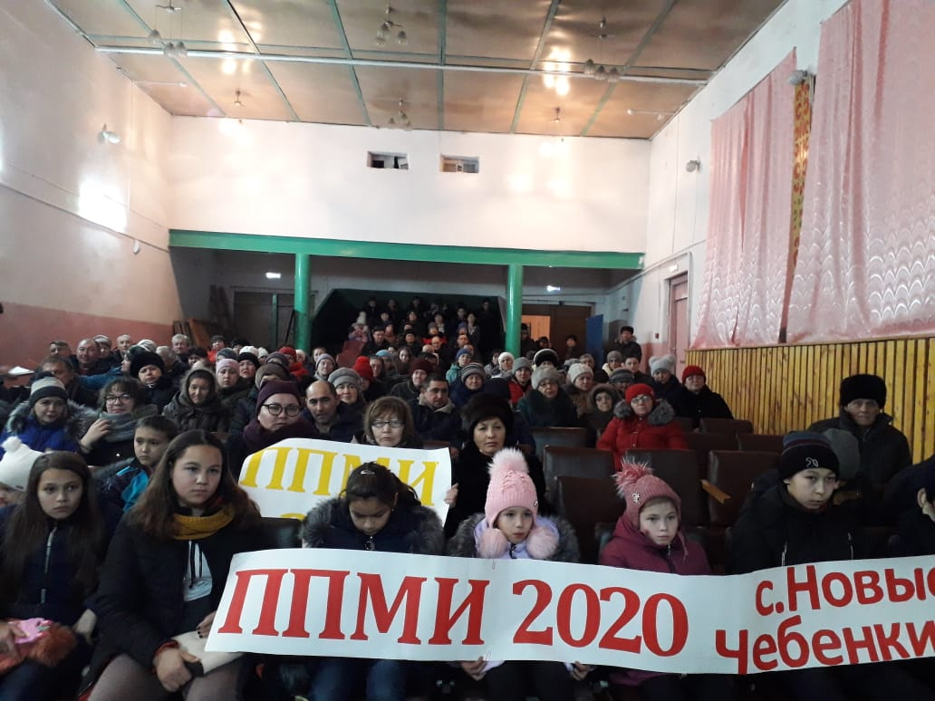
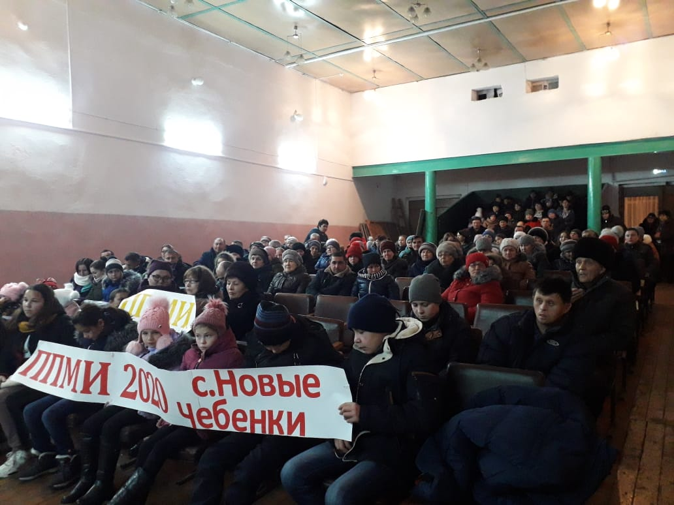

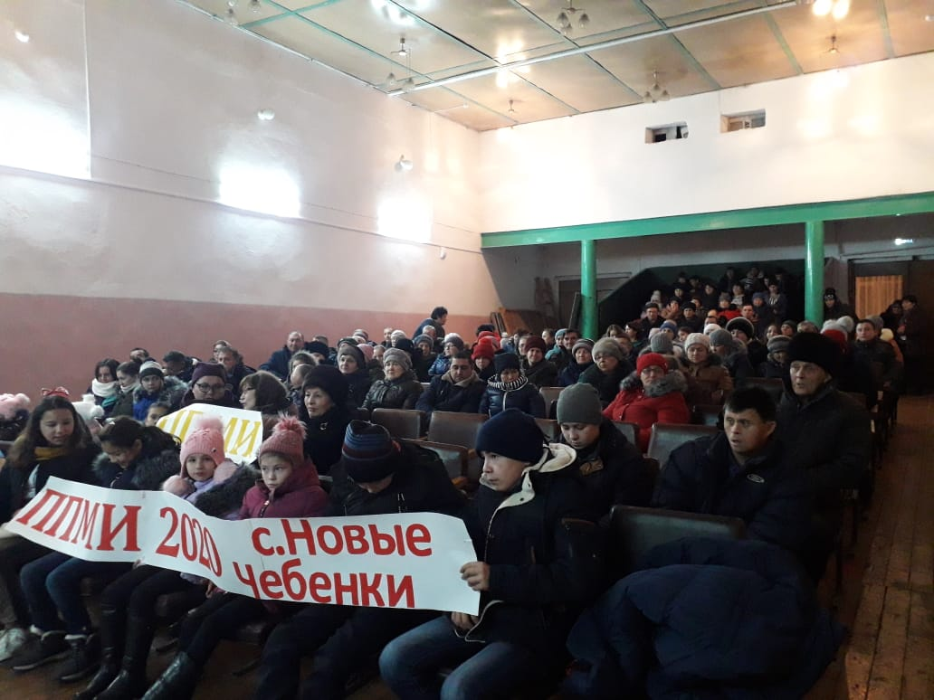

Фото мероприятия в поддержку итогового собрания ППМИ-2020
от 29 ноября 2019 года

